2016年苏州市中考物理模拟试卷(四)
一、选择题(本题共12小题，每小题2分，共24分.每小题给出的四个选项中只有一个选项正确)
1. 有一种高效节能的新型LED光源，其核心元件是发光二极管。制作二极管的核心材料是
( )
A.金属材料 B.陶瓷材料 C.超导体 D.半导体
2. 有关分子热运动，下列说法正确的是 ( )
A.液体很难被压缩，说明分子间有斥力
B.手捏海绵，海绵体积变小，说明分子间有空隙
C.扫地时尘土飞扬，说明分子在做无规则运动
D.扩散现象不能在固体中发生
3. 如图所示为“探究平面镜成像特点”的实验装置图.下列有关该实验的说法，正确的是
( )
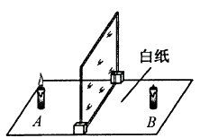
A.为了便于观察，该实验最好在较暗的环境中进行
B.如果将蜡烛A向玻璃板靠近，蜡烛A的像会变大
C.移去蜡烛B，并在原蜡烛B的位置放一光屏，发
现光屏上能得到蜡烛A的像
D.保持A、B两支蜡烛的位置不变，无论怎样改变玻
璃板的位置，发现蜡烛B始终能与蜡烛A的像重合 (第3题)
4. 海水淡化可有效解决人类的用水问题.淡化海水的方法有很多种，其中一种是“蒸馏法”，即将海水中的水蒸发出来，再将水蒸气冷凝成液态淡水.以上过程涉及的物态变化有
( )
A.汽化和凝固 B.汽化和凝华 C.汽化和液化 D.升华和凝华
5. 如图为玻璃厂搬运平板玻璃时使用的真空吸盘起重机的示意图.起重机上有若干个相同的真空吸盘，下列关于真空吸盘起重机的说法，不正确的是 ( )
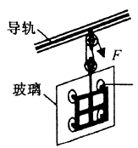
A.吸盘起重机在使用时必须排尽吸盘内的空气
B.当玻璃板静止在空中时，其所受重力等于吸
盘对它的压力
C.若要吊起更重的玻璃板，则应增加吸盘个数
D.吸盘起重机不可以搬运表面粗糙的木板 (第5题)
6. 对物理量的估测，是一种良好的学习习惯，也是学好物理的基本功之一.下列估测的数据中最接近事实的是 ( )
A.人沐浴时水的温度一般是60℃
B.家用壁挂式空调正常工作时的电流约为5A
C.两个鸡蛋的重力约为10 N
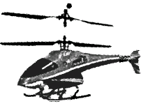
D.初中生跑100 m所需的时间约为8s
7. 航模小组对电动遥控飞机进行训练，他们操作遥控
器，使重为3N的飞机从水平地面由静止开始竖直
上升，飞机先后经历加速、匀速、减速三个阶段，
然后悬停在距离地面10 m的高度处.飞机竖直上升
的总时间为12s，匀速上升阶段的速度为1 m/s.假
设飞机在空中的受力情况可以简化为仅受重力和竖 (第7题)
直向上的升力，则下列说法正确的是 ( )
A.在悬停阶段飞机受到的升力做功为OJ
B.在上升的阶段受到的升力大于重力
C.在上升阶段飞机的功率为3W
D.升力的施力物体是螺旋桨
8. 教室里投影仪的光源是强光灯泡，发光时必须用风扇给予降温.为了保证灯泡不被烧坏，要求:带动风扇的电动机启动后，灯泡才能发光;风扇不转，灯泡不能发光.则在如图所示的四个电路图中符合要求的是 ( )
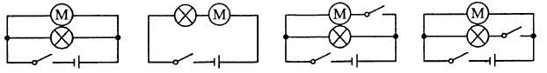

A. B. C. D.
9. 如图所示，小明用动滑轮在10 s内将重400 N的物体匀速提高了5m，若这一过程中动滑轮的机械效率是80%，则下列结论中正确的是 ( )
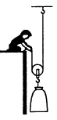
A小明的拉力为200 N
B.小明做的额外功为500 J
C.动滑轮重为150 N
D.小明做功的功率为200 W (第9题)
10. 2014年12月，中央军委主席习近平高度赞扬了海军372潜艇官兵.372潜艇在海上正常航行时，突然遭遇海水密度变化，引发潜艇“掉深”，即突然快速向海底沉降.指战员临危不惧，冷静处置，转危为安.造成潜艇沉降的原因可能是 ( )
A.潜艇所受浮力突然增大 B.潜艇所受压强突然增大
C.潜艇所受浮力突然减小 D. 潜艇所受压强突然减小
11. 如图所示的四幅图中能说明发电机的工作原理的是 ( )
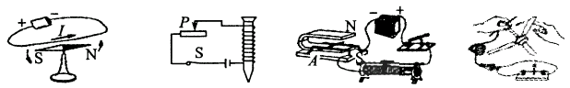

A. B. C. D.
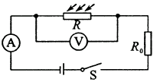
12. 将光敏电阻R、定值电阻R₀、电流表、电压表、开关和电源连接成如图所示电路.光敏电阻的阻值随光照强度的增大而减小.闭合开关，逐渐增大对光敏电阻的光照强度，观察电表示数的变化情况应该是 ( )

A. A表和V表示数均变小
B. A表示数变小，V表示数变大
C. A表示数变大，V表示数变小
D. A表和V表示数均变大 (第12题)
二、填空题(本题共10小题，每空1分，共27分)
13. 据报道，江苏省拟推出和谐配乐版广场舞.广场舞的音乐声是由音箱中的纸盆 产生，经 传播到人耳.音乐声过大会形成噪声，有关人士建议，有条件的地区，可以关掉音箱，改用蓝牙耳麦接收信号.
14. 2014年11月，溧阳某钢铁厂液氧塔发生泄漏.消防队员赶赴现场，发现泄漏点周围雪花飘飘.雪花的形成是 (物态变化名)过程，需 (选填“吸”或“放”)热.此时在现场快速奔跑是非常危险的，衣物的剧烈摩擦会导致火灾，原因是 .消防队员用湿棉布捂在泄漏口，借助水的 (物态变化名)止住泄漏.
15. 站在清澈的湖边，会看到水中鱼儿在白云里穿行的景象.这时人所看到的鱼是由于光的折射而形成的 (选填“实”或“虚”)像，而水中出现的白云是由于光的 形成的.
16. 2014年11月13日，“菲莱号”登陆器首次在彗星表面着陆，在减速着陆过程中，“菲莱号”所搭载的仪器质量 (选填“增大”“不变”或“减小”)，动能 (选填“增大”“不变”或“减小”).
17. 用手快速反复弯折铁丝数十次，铁丝弯折处会发热，铁丝的内能将 .这个实验说明 可以改变物体的内能.迅速将铁丝弯折处放入质量为2g的水里，结果使水温最高升高了1℃，这些水吸收了 J的热量.
18. 2014年3月8日发生的“马航失联事件”举世瞩目，飞机上的黑匣子也成了人们谈论的话题.
（1)黑匣子应采用抗压能力强、熔点 的特殊材料制成.为了容易发现黑匣子，黑匣子的颜色应设计成 (选填“黑色”或“橙红色”)
(2)体积为0.01m³的黑匣子落在海水下4 000 m深处，则它受到海水的压强为 Pa，受到的浮力为 N，若将它打捞到海面的过程中浮力做功为 J.(海水的密度为1.03×10³kg/m³ )
19. 生活处处有物理.以汽车为例:(1)卫星导航系统通过 传递来自汽车和卫星之间的信息;（2)有些小汽车的尾部设计有“导流板”(形状是上平下凸，如图所示)，高速行驶时，气流对导流板上表面的压强 (选填“大于”“等于”或“小于”)对导流板下表面的压强，从而使汽车的行驶更加平稳.
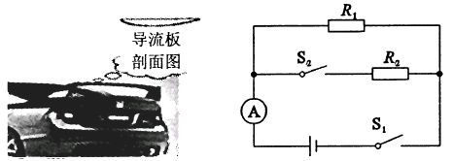

(第19题) (第21题)
20. 现探明中国南海海底有大量的可燃冰.已知可燃冰的热值比煤气的热值大得多，则完全燃烧相同质量的可燃冰和煤气，燃烧 放出的热多.1 kg的可燃冰，燃烧一半后，剩余可燃冰的热值 (选填“变大”“变小”或“不变”).
21. 如图所示的电路中，R₁的阻值为10Ω，只闭合开关S₁时，电流表的示数为0.3A，若再闭合开关S₂后，电流表的示数为0.45A，则电源电压为 V,R₂的阻值为 Ω，电路中消耗的最大电功率是 W.
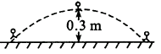
22. 在测试立定跳远时，体重为500 N的某同学从最高点
到落地点的过程中，重心下降的最大距离为0.3m，用
时0.5s，轨迹如图.则此过程重力做的功为 J，
重力的平均功率 W. (第22题)
三、解答题(本题共8小题，共49分.解答24、25、26题时应有解题过程)
23. (4分) (1)完成图(1)中的光路。
(2)画出图(2)中物体A所受的重力和A对B的压力.
(3)标出图(3)中通电螺线管的小磁针的南北极(用“S”和“N”表示).
(4)如图(4)，某教师办公室里有三盏灯，由一个开关控制，请你将电路连接好.
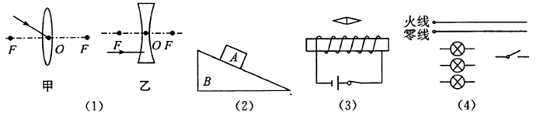(第23题)

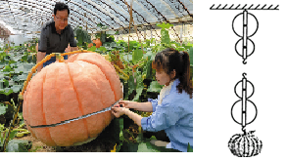
24. (6分)2014年6月，台湾省农民张文任栽种出一个超级大南瓜.为将南瓜顺利装车，村民们用如图所示的滑轮，用绳子绕制成滑轮组.在20 s时间内，村民们用750 N的拉力将绳端沿竖直方向匀速向下拉动6m，把南瓜提升1. 5 m，此过程中滑轮组的机械效率为90 %. (g取10 N/kg)
问:（1）按题意画出滑轮组的绳子绕法.
（2）村民们拉动滑轮组的功率为多大?
（3）超级大南瓜的质量为多大?

(第24题)

- (6分)为提倡环保，促进节能减排，鼓励使用新能源,2015年5月18日，国家税务总局等部门出台相关免征车船税优惠政策，纯电动车也在免税之列一辆纯电动客车铭牌上部分参数如表格所示.某次搭载乘客时车与人的总质量为15 000 kg，假如车在额定功率下以20 m/s的速度沿水平路面匀速行驶20 min，所受阻力为车与人总重力的0. 02倍，g取l0 N/kg.求: (1)电动机的额定电流.
(2)该过程客车消耗的电能.
(3)该过程客车牵引力所做的功.
最大允许总质量 | 18 000 kg
额定载客人数 | 57
电动机额定功率 | 90 kW
电动机额定电压 | 600 V
电池容量 | 600Ah

- (6分)太阳能热水器是直接利用太阳能给水加热的装置，下表是小明家的太阳能热水器
某天在阳光照射下的相关信息:
太阳照射  时间/h | 装水量/kg | 吸热板面积/m² | 水升高的温度/℃ | 水的比热容/[J·(kg·℃) ⁻¹] | 太阳辐射功率  /[J·(m²·h) ⁻¹]
10 | 100 | 2. 5 | 50 | 4. 2×10³ | 1.68×10⁶
其中太阳辐射功率是指1h内投射到1 m²面积上的太阳能.求:
(1)水在l0h内吸收的热量.
(2)如果水吸收的热量用天然气来提供，需要完全燃烧多少立方米的天然气?(天然气的热值为8.4×10⁷J/m³，天然气完全燃烧放出的热量全部被水吸收)
(3)该太阳能热水器的能量转化效率.

27. (6分)在探究“水沸腾的规律”的实验中，
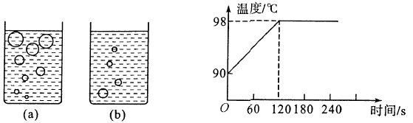

(第27题)
(1)如图(a) (b)所示，图 是水沸腾时的情况.
(2)当水温上升到90℃时，每隔30 s记录一次温度，然后作出温度与时间的图像，如图所示.从图像可知，水沸腾时的温度是 ℃，由此可以判断出当地的大气压 (选填“大于”“小于”或“等于”)1标准大气压.
(3)实验即将结束，细心的小红发现:移开酒精灯，水马上停止沸腾.这说明沸腾过程中需要继续 ，但温度 ;但小宇提出疑问:曾看见端上桌子的砂锅里的汤没有火加热仍沸腾，请你解释原因: .
28. (6分)小红按图甲所示的电路探究电流跟电压的关系.
(1)根据图甲，将图乙中的实物电路连接完整.(要求变阻器滑片向右移动时，电流表的示数变小)
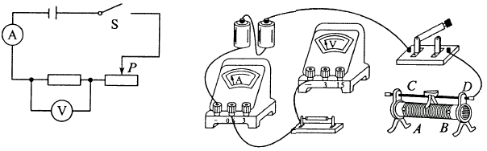

甲 乙
(第28题)
(2)正确连接电路后，闭合开关.①若发现电流表和电压表的示数都很大，这说明小华在实验操作上存在的问题是 ;②若电压表示数约为3V，但无论怎样移动变阻器滑片，电流表示数始终为0，则电路中出现的故障可能是 .
(3)排除故障后，调节变阻器的滑片，测出通过电阻R的电流值和对应的电压值如下表，分析表中的数据可得出的结论是 .
电压U/V | 1 | 2 | 3
电流I/A | 0.1 | 0.2 | 0.3
(4)为了使上述实验结论更具有普遍性，你认为还应进行下列的哪一项操作?答: .
A.换用电压不同的电源再做实验
B.换用阻值不同的电阻再做实验
(5)现将图乙中的电阻R换成一个额定电压为3. 8 V、阻值约为10Ω的小灯泡，若要测出该小灯泡的额定功率，则原实验电路中必须更换的器材是 .
29. (5分)如图所示，在“探究凸透镜成像的规律”实验中，小红进行了以下操作:
①依次将点燃的蜡烛、凸透镜、光屏放在光具座上，调节凸透镜、光屏和烛焰，使它们的中心大致在同一高度.
②将蜡烛放在透镜2f之外，在透镜另一侧移动光屏，直到光屏上得到一个清晰的像，观察并记录像的性质:倒立、 的实像，记录物距和像距.
③将蜡烛移至透镜2f与f之间，观察透镜另一侧的光屏，记录像的性质、物距和像距.
④将蜡烛移至透镜f以内，将光屏放在蜡烛左侧，观察并记录光屏上像的性质、物距和像距.
以上操作中有缺陷是 (填序号)，请指出其中的一个缺陷是
，应改为: .
凸透镜成像的规律在日常生活中有广泛应用，请写出一种: .
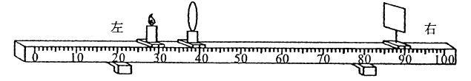

(第29题)
30. (10分)小明到常州灯泡厂参观，看到车间正在生产标有“4. 5 V 2. 8 W”字样的灯泡.
技术员告诉小明，实际生产出的灯泡在4. 5 V额定电压下工作时，电功率不会都恰好
是2. 8 W，只要在2. 8 W士0. 2 W的范围内，就是合格产品.技术员随机抽取一只灯
泡，请小明检测是否合格.
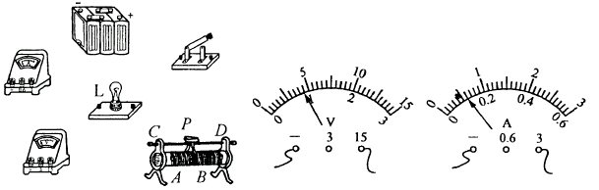

甲 乙
(第30题)
(1)实验器材如图甲所示，电源电压为6V左右，应选用滑动变阻器的规格为 .
A.10Ω 0.3A B.10Ω 0.5A C.10Ω 1A D.50Ω 0.5A
(2)请用笔画线代替导线，在图甲中完成电路连接.要求:滑动变阻器的滑片P向A端移动时灯泡变亮.
(3)开关S闭合前，滑片P应移至 (选填“A”或“B”)端.
(4)实际连接电路时，小明把电流表与电压表的位置交换连接了，闭合开关S后会造成( )
A.电流表烧坏 B.电压表烧坏 C.灯泡烧坏 D.灯泡不亮
(5)排除故障后，移动滑片P，灯泡由暗变亮，此过程中小明记录了三组电压表、电流表示数.请根据图乙所示，将第③组的示数填入表格.
序号 | 电压表示数U/V | 电流表示数I/A
① | 1.5 | 0.3
② | 3.0 | 0.5
③
(6)灯泡在4.5V电压下，电功率是 W，该产品 (选填“合格”或“不合格”).
(7)此实验还可得出，流经灯泡的电流变大、温度变高，电阻 (选填“变小”“不变”或“变大”).

参考答案
选择题
题号 | 1 | 2 | 3 | 4 | 5 | 6 | 7 | 8 | 9 | 10 | 11 | 12
答案 | D | A | A | C | B | B | A | D | B | C | D | C
二、填空题
13. 振动 空气
14. 凝华 放 摩擦起电会引起放电产生电火花 凝固
15. 虚 反射
16. 不变 减小
17. 增大 做功 8.4
18. (1)高 橙红色 (2) 4.12×10⁷ 103 4.12×10⁵
19.(1)电磁波 (2)大于
20. 可燃冰 不变
21. 3 20 1.35
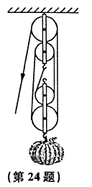
22. 150 300
三、解答题
23. 略
24. (1)如图所示
(2)拉力做功的功率为225 W
(3)超级大南瓜的质量为270 kg
25. (1)电动机的额定电流为150 A
(2)该过程客车消耗的电能为1.08×10⁸J
(3)该过程客车牵引力所做的功为7.2×10⁷J
26. (1) 2.1×10⁷J (2) 0.25 m³ (3) 50%
27. (1) (a) (2) 98 小于 (3)吸热 不变 砂锅继续给汤传热，所以汤仍沸腾
28. (1)略 (2)变阻器的滑片没有处于最大电阻值处 电阻断路
(3)电阻一定时，电流与电压成正比 (4) B (5)电源
29. 缩小 ③④ ③ 未等光屏上出现清晰的像就记录 将蜡烛移至透镜2f与
f之间，移动光屏，直到光屏上出现清晰的像，观察光屏，记录像的性质、物距
和像距;(或④ 没法在光屏上成像 将蜡烛移至透镜f以内，在透镜的左侧
观察蜡烛的像，并记录像的性质) 照相机
30. (1) C (2) 如图所示 (3) B (4) D (5) 4.5 0.6
(6) 2.7 合格 (7)变大
